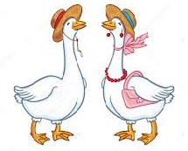

Márton napi hagyományok
November 6-tól 10-ig
- liba lámpás készítés
- libás keksz sütése
- liba lámpás felvonulás-
séta a Szülőkkel November 10-én
Madárovi foglalkozás
November 8.
„Költöző madaraink” – / Manócska és Mazsola csoport/
Egészséghetek
November 13-tól 30-ig
- Egészséges táplálkozás
zöldségek, gyümölcsök
- Egészség megőrzés
orvos munkája
